|  |  |  |  |
| --- | --- | --- | --- |
| **Projektdokumentation**  Über  Stereo Röhrenverstärker | | |  |
|  | | | |
| Klasse | Teammitglieder | Unterschrift | |
| 4AHELS  2018/19 | Patrik Staudenmayer |  | |
| Datum der Stunde / Abgabedatum | Teammitglied | Unterschrift | |
| 27.09.2018  11.10.2018 | Christian Schrefl |  | |
| Lehrer | Gegenstand |  | |
|  | Werkstätte |  | |
| Note |  |  | |
|  |  |  | |
| Thema  Röhrenverstärker | | | |
| Verwendete Geräte / Software   |  |  |  |  |  | | --- | --- | --- | --- | --- | | Nummer | Geräte / Software | Firma | Typ | Inventar Nummer | | 1 | Altium |  |  |  | | 2 | Oszilloskope |  |  |  | | 3 | Trenn & Regeltrafo |  |  |  | | 4 | Funktionsgenerator |  |  |  | | | | |
| Gespeichert: Projektdoku_Röhrenverstärker.docx | | | |
| Cover Sheet E2014 v3 | | | |

Inhaltsverzeichnis

1 Projektbeschreibung 2

1.1 Ausgangslage 2

1.2 Projektteam (Arbeitsaufwand) 2

1.3 Untersuchungsanliegen der individuellen Themenstellungen 2

1.4 Zielsetzung 2

1.5 Geplantes Ergebnis der Prüfungskandidatin/des Prüfungskandidaten 2

1.6 Meilensteine 2

1.7 Finaler Titel der Arbeit – Deutsch 2

1.8 Finaler Titel Englisch oder Finaler Titel in der Fremdsprache, in der die Arbeit verfasst wurde 2

2 Netzteil 3

2.1 Blockschaltbild 3

2.2 Berechnung der Transformator Grenzdaten 3

2.3 Tiefpass 4

2.3.1 Simulation 4

2.3.1.1 Schaltplan 4

2.3.1.2 Bodediagramm 5

2.4 Schaltplan 6

2.5 Bestellliste 6

3 Vorverstärker 7

3.1 Schaltplan für die Testschaltung 7

3.2 Messergebnisse 8

# Projektbeschreibung

## Ausgangslage

Röhrenverstärker gab es bereits seit den frühen 20 Jahrhundert und werden bis heute von Hi-Fi Enthusiasten gerne eingesetzt obwohl sie heutzutage Großteils von modernen Verstärkerarten ersetzt wurden. Aus Interesse an Elektronenröhren soll ein Prototyp für einen Stereoverstärker erstellt werden.

## Projektteam (Arbeitsaufwand)

|  |  |  |  |
| --- | --- | --- | --- |
| **Name** | **Individuelle Themenstellung** | **Klasse** | **Arbeitsaufwand** |
| Patrik Staudenmayer | Entwicklung des Netzteiles und der Ausgangsüberträger | 4AHELS | 120 Stunden |
| Christian Schrefl | Entwicklung der verstärkenden Elemente | 4AHELS | 120 Stunden |

## Untersuchungsanliegen der individuellen Themenstellungen

Patrik Staudenmayer: Adaption der üblichen Schaltkonzepte eines Netzteiles für Röhren, sowie Auswahl und Bestellung der Bauteile, Leiterplattenentwicklung für das Netzteils, sowie Berechnung der Ausgangsüberträger.

Christian Schrefl: Adaption der üblichen Schaltkonzepte der verstärkenden Elemente, sowie Auswahl und Bestellung der Bauteile, Aufbau der verstärkenden Elemente.

## Zielsetzung

Das Ziel dieses Projektes ist es, einen Stereoröhrenverstärker zu entwickeln, sowie ein fertiges Leiterplattenlayout. Ebenfalls sollte ein Prototyp gebaut werden.

## Geplantes Ergebnis der Prüfungskandidatin/des Prüfungskandidaten

Patrik Staudenmayer: Das Netzteil soll stabil die Versorgungsspannungen liefern.

Christian Schrefl: Die Verstärkenden Elemente sollen stabil ein Eingangssignal mit 6W ausgeben.

## Meilensteine

27.11.2018 Entwicklung des Schaltungskonzepts abgeschlossen, benötigte Bauteile bestellt

15.01.2019 Prototyp der Verstärkerschaltung (1 Kanal) fertiggestellt

26.02.2019 Leiterplattenentwicklung abgeschlossen

30.04.2019 Finale Version des Netzteils und eines Kanales

28.05.2019 Gesamttests abgeschlossen

## Finaler Titel der Arbeit – Deutsch

Stereoröhrenverstärker

## Finaler Titel Englisch oder Finaler Titel in der Fremdsprache, in der die Arbeit verfasst wurde

stereo tube amplifier

# Netzteil

## Blockschaltbild

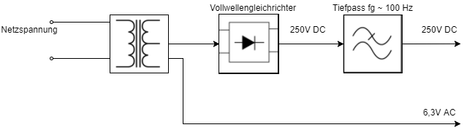

Figure 1: Blockschaltbild des Netzteiles

## Berechnung der Transformator Grenzdaten

|  |  |  |
| --- | --- | --- |
|  | Primärseite | Sekundärseite |
| Spannungen |  |  |
|  |  |
| Ströme | an der Wicklung | an der Wicklung |
|  | an der Wicklung |

Figure 2: Transformator Grenzdaten

Die Werte sind die minimalen Ströme, die der Transformator aushalten sollte, doch um eine reibungslose Versorgung zu ermöglich sollte der Transformator um mindestens 5% überdimensioniert werden.

## Tiefpass

### Simulation

#### Schaltplan

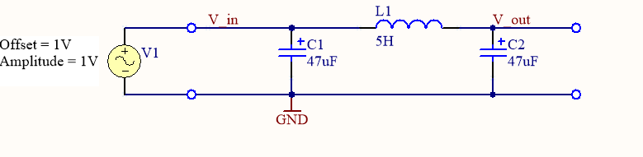

Figure 3: Schaltplan des Tiefpasses

Bei diesem Filter ist es wichtig das die Grenzfrequenz unter 100Hz ist um die die Netzfrequenz zu unterdrücken. Die 100Hz entstehen durch den Vollwellengleichrichte, wie in den folgenden Graphen ersichtlich.

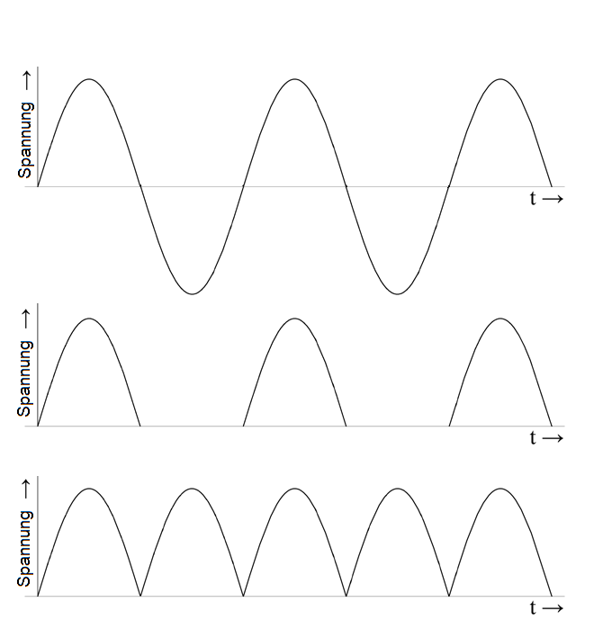



Figure 4: Erläuterung der Entstehung der 100Hz

#### Bodediagramm

Figure 5: Filter Dämpfung

Figure 6: Filter Phase

Durch die Simulation dieser Schaltung konnte die Grenzfrequenz auf 10,47Hz bestimmt werden. Durch die Bauteiltoleranzen wird die gemessene Grenzfrequenz von der simulierten abweichen. Dies ist jedoch kein Problem da die Grenzfrequenz weit unter 100 Hz ist.

## Berechnung der Spannungsanpassung

Da der verwendete Trafo auf eine zu hohe Spannung transformiert, muss diese mit einem Spannungsteiler auf eine geeignete Spannung heruntergeteilt werden.

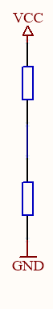

~70V

~7,28W

380V

Realisierung von :

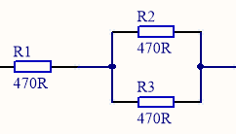

Min. 2,3W

Min. 2,3W

Min. 4,6W

~280V

(Anodenspannung)

2k5

Da durch die gesamte Belastung des Trafos dieser nicht mehr seine Nennspannung liefern kann wurde die Parallelschaltung von R2 und R3 entfernt. Dies hat zur Folge, das allgemein mehr Leistung am Ausgang geliefert werden kann.

## Schaltplan

Figure 7: Schaltplan des Netzteiles

## Bestellliste

|  |  |  |  |  |
| --- | --- | --- | --- | --- |
| Stk. | Bezeichnung | Herstellernummer | Bestellnummer | Lieferanten URL |
| 2 | 1N4007 | 1N4007RLG | [649-1171](https://at.rs-online.com/web/p/gleichrichter-und-schottky-dioden/6491171/) | rs-online.com |
| 2 | Elko 47μF 400V | EEUED2G470S | 526-2281 | rs-online.com |
| 1 | Feinsicherung 400mA träge | 563-615 | 563-615 | rs-online.com |
| 2 | Ausgangsübertrager | ATRA0211 | ATRA0211 | die-wuestens.de |
| 1 | Netzdrossel | D05-300 | D05-300 | die-wuestens.de |
| 1 | 200VA Trafo | TRA400 | TRA400 | die-wuestens.de |
| 3 | 470Ω 5W Widerstände |  |  |  |

Figure 8: Bestelliste

# Vorverstärker

## Schaltplan für die Testschaltung

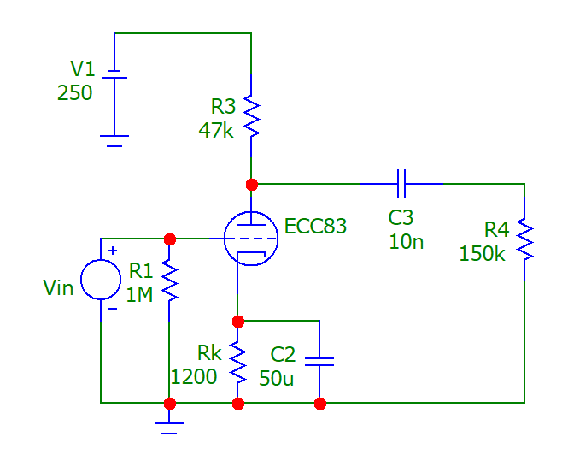

Im Betrieb wird R4 (Ausgangswiederstand) mit der nächsten Stufe ersetzt.

Die Schaltung aus dem Datenblatt der ECC83 wurde verwendet:

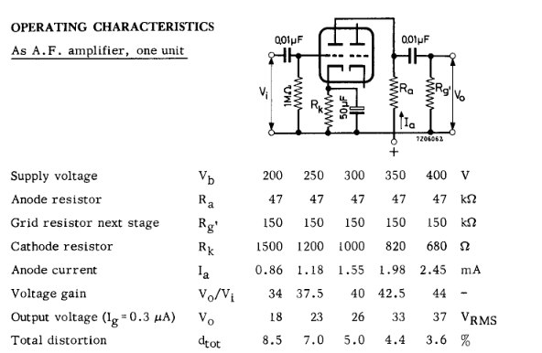

## Messergebnisse

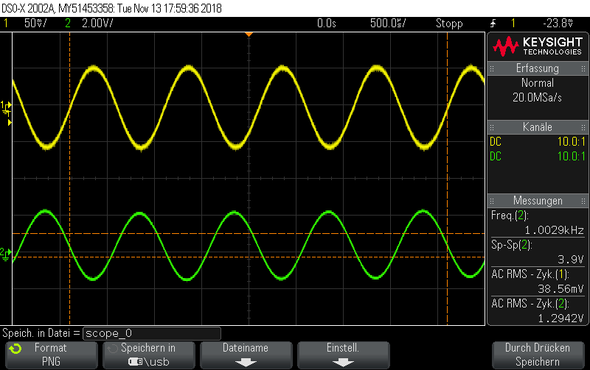

Gelb (Ch 1) Vin Eingangssignal

Grün (Ch 2) VR4 Ausgangssignal

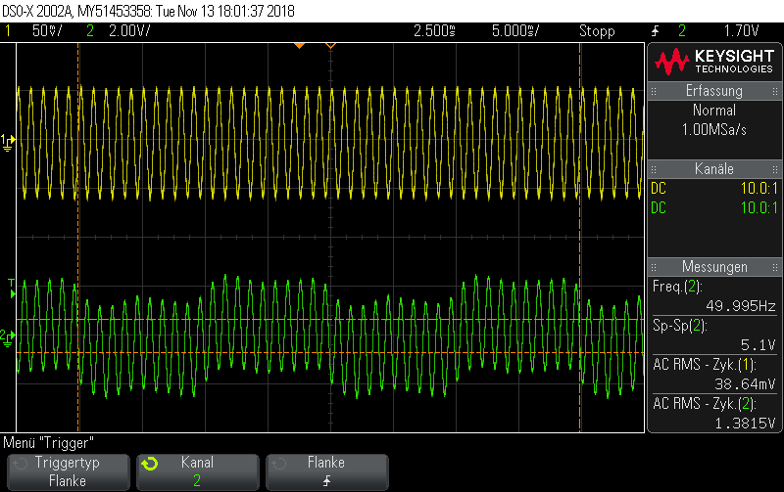

Hier ist die Modulation auf 100 Herz zu sehen welche durch den schlecht geschirmten Test Aufbau und nicht gut gefilterter Anodenspannung des Testnetzteils verursacht wird.

# Endstufe

## Schaltplan für die Endstufe

Signal vom Vorverstärker

Die Schaltung ist ein Teil der Schaltung, für einen ähnlichen Verstärker, aus:

<http://www.jogis-roehrenbude.de/Verstaerker/EL84-6W.htm>

Die in einzigen Änderungen, die gemacht wurden sind das ersetzen des Ausgagsübertragers und die Erhöhung der Versorgung auf 280V.

Bauteilwerte nach Datenblatt EL84:

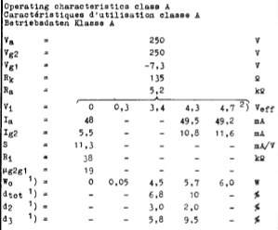

# Vollständiger Verstärker ohne Netzeil

## Schaltung

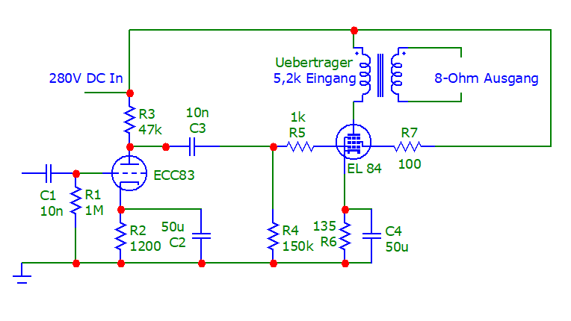

Vorverstärker und Endstufe wurden über einen Koppel Kondensator verbunden, da eine DC mäßige Trennung erfordert ist.

## Messungen

Linker Kanal Bode Diagramm:

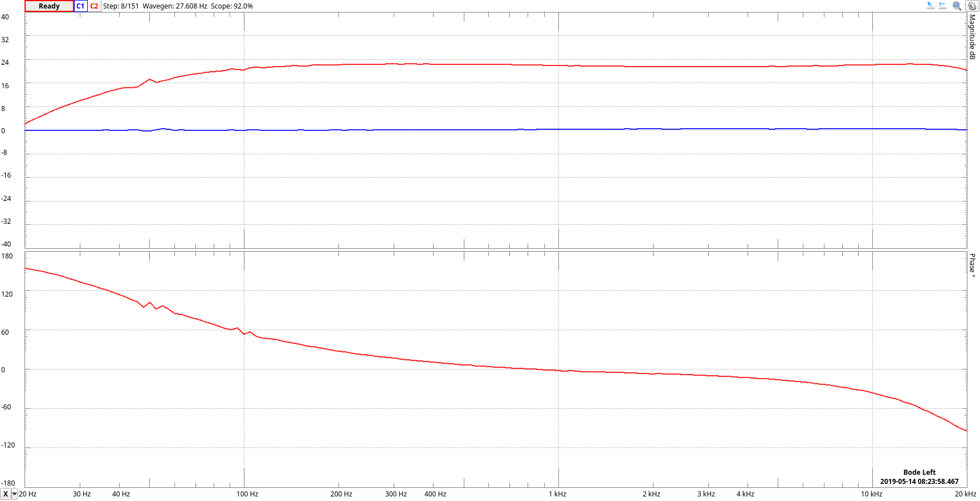

24dB ->

10kHz

100Hz

Rechter Kanal Bode Diagramm:

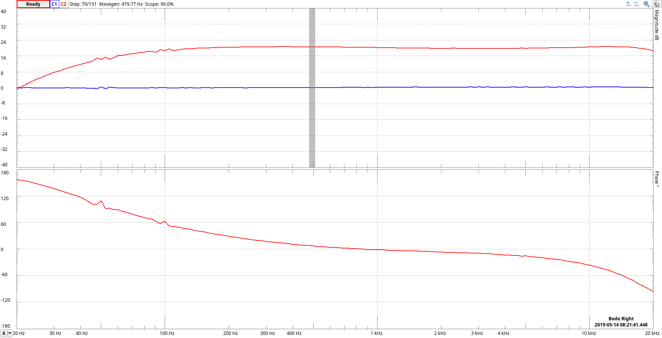

24dB ->

10kHz

100Hz